08 במאי 2023
י"ז באייר תשפ"ג
2000-2002-2023-0000128

לכבוד:
בדוא"ל:

הנדון: פנייתך מיום 8.5.23 לקבלת מידע אודות תוצאות מכרזים

מספר מכרז | נושא המכרז | החברה הזוכה | ערך ההצעה הזוכה
7/2022 | החלפת דודי הסקה ודוודי קיטור של מרכז אנרגיה | שקד שירותי אנרגיה וקיטור בע"מ | 7,717,050 + מע"מ

בברכה,
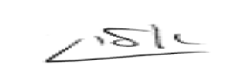
עו"ד אלון דר
יועץ משפטי
וממונה על העמדת מידע לציבור

